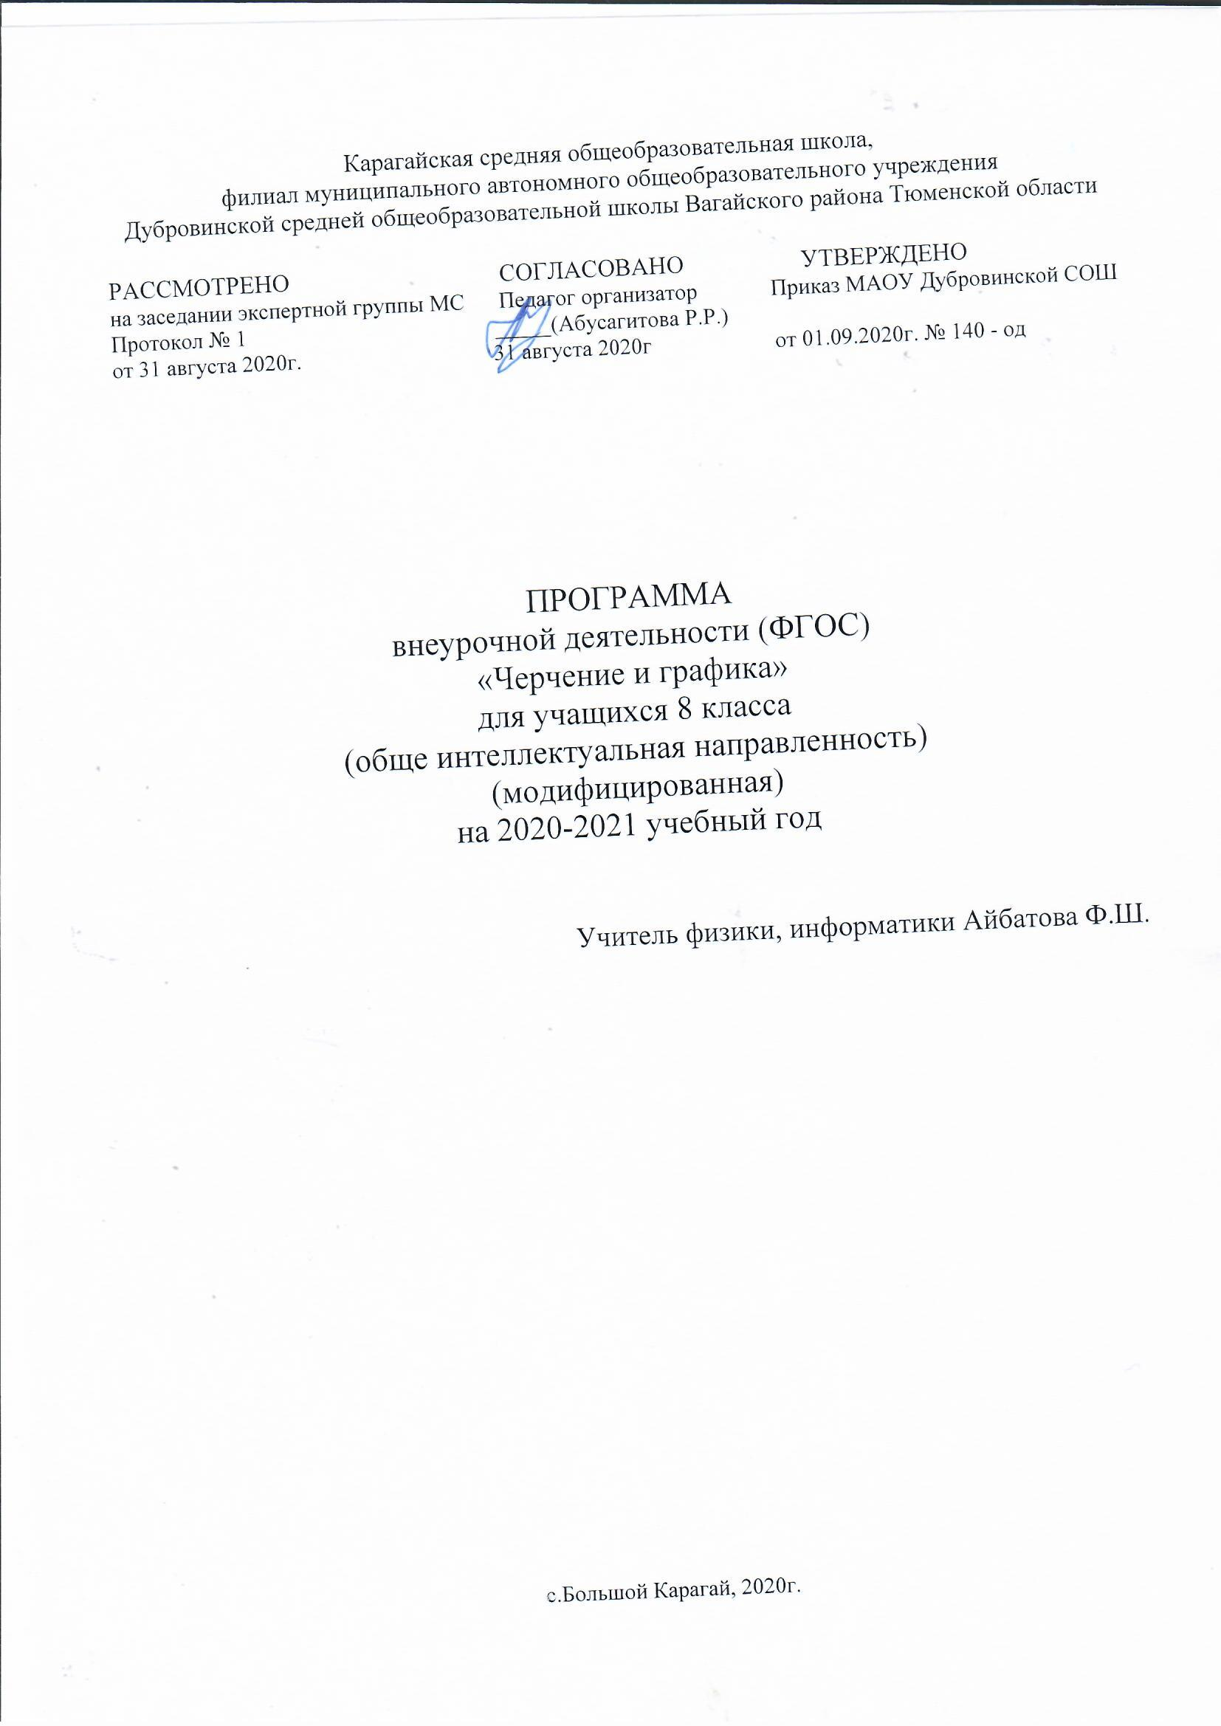

ПЛАНИРУЕМЫЕ РЕЗУЛЬТАТЫ
Личностные, метапредметные результаты освоения программы.
Личностные результаты
В результате освоения программы кружка «Черчение и графика» у школьников должны быть сформированы:
- действия, реализующие потребность школьника в социально значимой и социально оцениваемой деятельности, направленность на достижение творческой самореализации;
- действия, характеризующие уважительное отношение к труду людей и к продукту, производимому людьми разных профессий;
- проектная деятельность;
- контроль и самоконтроль.
Метапредметные результаты
Регулятивные УУД
- планирование последовательности практических действий для реализации замысла, поставленной задачи;
- отбор наиболее эффективных способов решения конструкторско-технологических и декоративно-художественных задач в зависимости от конкретных условий;
- самоконтроль и корректировка хода практической работы;
- самоконтроль результата практической деятельности путём сравнения его с эталоном (рисунком, схемой, чертежом);
- оценка результата практической деятельности путём проверки изделия в действии.
Познавательные УУД
- чтение графических изображений (рисунки, простейшие чертежи и эскизы, схемы);
- моделирование несложных изделий с разными конструктивными особенностями;
- конструирование объектов с учётом технических и декоративно- художественных условий:
  - определение особенностей конструкции, подбор соответствующих материалов и инструментов;
  - сравнение конструктивных и декоративных особенностей предметов быта и установление их связи с выполняемыми утилитарными функциями;
  - сравнение различных видов конструкций и способов их сборки;
  - анализ конструкторско-технологических и декоративно-художественных
предлагаемых заданий;
  - выполнение инструкций, несложных алгоритмов при решении учебных задач;
  - проектирование изделий: создание образа в соответствии с замыслом, реализация замысла.
Коммуникативные УУД
- учёт позиции собеседника;
- умение договариваться, приходить к общему решению в совместной творческой
деятельности при решении практических работ, реализации проектов;
- умение задавать вопросы, необходимые для организации сотрудничества
с партнером;
- осуществление взаимного контроля;
- реализации проектной деятельности.

СОДЕРЖАНИЕ ПРОГРАММЫ
Введение. История развития чертежа. 1 час.
Значение черчения в практической деятельности людей. Краткие сведения об истории черчения. Цели, содержание и задачи изучения черчения в школе.
Инструменты и принадлежности для выполнения чертежа. 1- час.
Теоретический материал. Что такое черчение. Связь черчения с другими предметами. Применения черчения в жизни человека. Инструменты, принадлежности и материалы для выполнения чертежей. Их предназначение. Маркировка простых карандашей и способ их заточки.
Практическая работа:
- Заточка карандашей.
- Провести линии карандашами разной твердости.
Правила оформления чертежей -6 часов
Рациональные приемы работы инструментами. Организация рабочего места.
Понятие о стандартах. Линии: сплошная толстая основная, штриховая, сплошная тонкая, сплошная волнистая, штрихпунктирная, тонкая штрихпунктирная с двумя точками. Форматы, рамка и основная надпись. Некоторые сведения о нанесении размеров (выносная и размерная линии, стрелки, знаки диаметра и радиуса; указание толщины и длины детали надписью; расположение размерных чисел).
Применение и обозначение масштаба. Сведения о чертежном шрифте. Буквы, цифры и знаки на чертежах.
Построение геометрических фигур. 10 часов.
Теоретический материал Разновидности углов (прямой, тупой и острый). Правила построения квадрата, прямоугольника с помощью угольника. Их сравнение. Правила построения равностороннего треугольника с помощью циркуля и угольника. Построение параллельных и перпендикулярных прямых, построение простейших геометрических фигур: ломаная, треугольник, прямоугольник, квадрат.
Правила нанесения размеров. Выносные и размерные линии, размерные числа.
Отрезок, деление отрезка на части с помощью линейки, циркуля;
- построение углов с помощью транспортира;
- окружность, радиус, диаметр.
Практическая работа:
- Вычерчивание углов (прямого, тупого и острого).
- Построение квадрата, прямоугольника.
- Построение равностороннего треугольника по заданным размерам.
- Окружность, деление окружности. Теоретический материал.
- Понятие об окружности. Центр, осевая линия окружности. Радиус. Диаметр. Хорда. Условные обозначения. Зависимость диаметра от радиуса. Способ деления окружности на 4 и 8 равных частей. Способ деления окружности на 3 и 6 равных частей.
Практическая работа:
- Построение квадрата, прямоугольника
- Построение окружностей разных диаметров.
- Построение окружностей и полуокружностей.
- Выполнение узора с применением окружностей и полуокружностей.
Творческий проект «Моделирование объёмных фигур на основе чертежа». -16 часов.
Чтение чертежей детали. Изготовление объёмных фигур на основе чертежа.
Выполнение эскиза детали (с натуры). Решение графических задач, в том числе творческих.
Защита творческого проекта. 1 час.

ТЕМАТИЧЕСКОЕ ПЛАНИРОВАНИЕ
№- раздела | Название разделов | Количество часов
 |  | всего | теория | практика
1 | Вводное занятие.  История развития чертежа | 1 | 1
2 | Современный чертеж. Инструменты и принадлежности для выполнения чертежа. | 1 | 1
3 | Общие понятия о ГОСТах: формат А4, рамка. Правила оформления чертежей. | 3 | 1 | 2
4 | Шрифты чертежные. | 3 |  | 3
5 | Построение параллельных и перпендикулярных прямых, построение простейших геометрических фигур: ломаная, треугольник, прямоугольник, квадрат. | 4 |  | 4
6 | Правила нанесения размеров. Выносные и размерные линии, размерные числа. | 1 |  | 1
7 | Виды масштабов чертежей | 1 | 1
8 | Отрезок, деление отрезка на части с помощью линейки, циркуля;  построение углов с помощью транспортира;  окружность, радиус, диаметр; | 4 | 1 | 3
9 | Творческий проект «Моделирование объёмных фигур на основе чертежа». | 15 | 3 | 12
10 | Подведение итогов. Защита проекта | 1 | 1
 | Итого | 34 | 9 | 25

